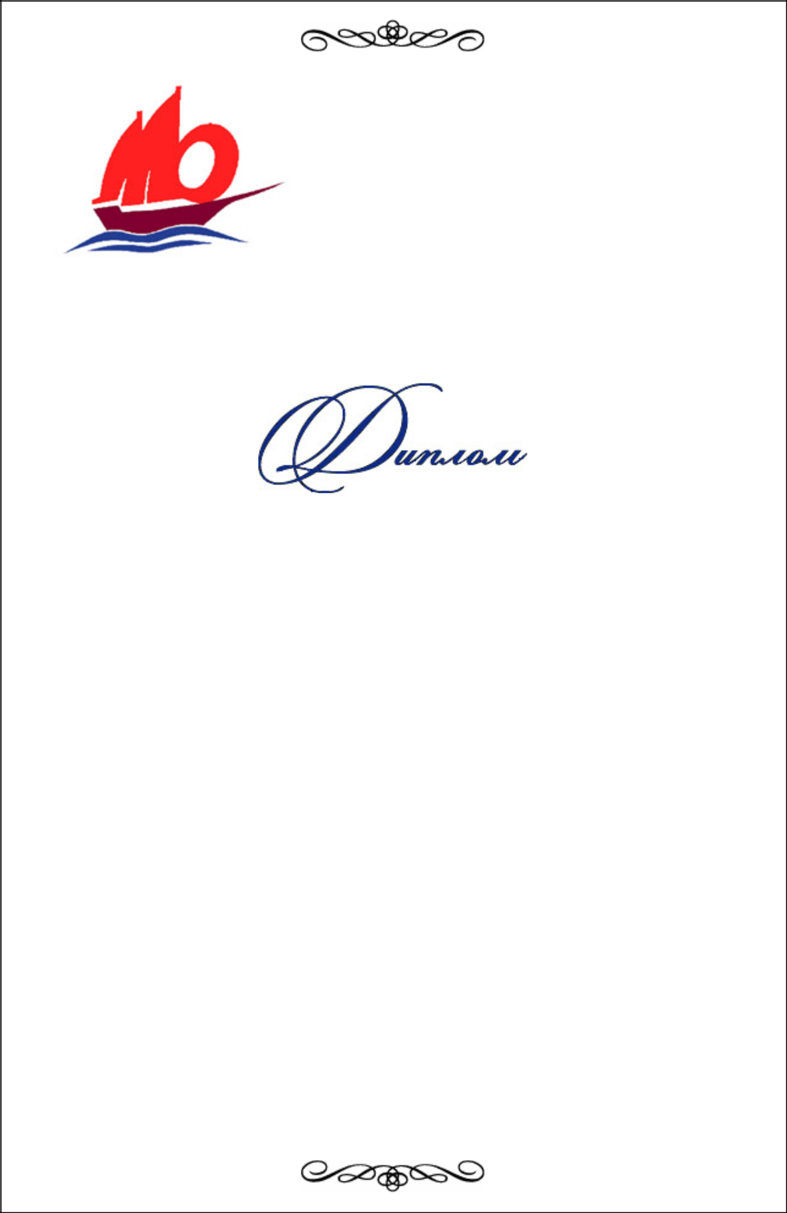
Председатель оргкомитета:
${chairman}
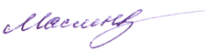
${namekonf}

${konf}

${organizer}
${report}
НАГРАЖДАЕТСЯ

Миасс, ${year}
Автор доклада
${lastname} ${firstname} ${otchestvo}
${organization}

